МБДОУ «Детский сад п. Молодежный Перелюбского муниципального района Саратовской области

Муниципальный конкурс профессионального мастерства: «Лучшая разработка НОД
по речевому развитию дошкольников с использованием инновационных технологий
2023 – 2024г.»

Номинация: «Искусный мастер говорить.
За высокий уровень профессиональной компетенции
в вопросах развития речи дошкольников».

Конспект
непосредственно - образовательной
деятельности
по речевому развитию
с использованием ИКТ
« Весенняя тропинка»

подготовительная группа

Выполнила:
Чернова Гульнара Александровна
воспитатель высшей категории

2023г.

Интеграция образовательных областей: познавательно –речевое, художественно – эстетическое.
Тема: Заучивание стихотворения Т.А.Шорыгина «Шмель » с помощью ТРИЗ – технологии: мнемотехника.
Цель: создавать условия для речевого развития детей, вызвать желание запомнить и воспроизвести стихотворный текст при помощи мнемотаблицы.
Задачи:
Образовательные: формировать умение заучивать стихотворение с помощью мнемотаблицы и формировать умение детей эмоционально воспринимать стихотворения.
Развивающие: развивать выразительность речи, умение запоминать, рассуждать, задавать вопрос с помощью значков – вопросников, высказывать свои мысли.
Воспитательные: воспитывать у детей интерес к поэзии, живописи, музыке, природным явлениям, умение замечать красоту.
Методы и приемы:
1.Практические – развивающая игра, двигательные упражнения.
2. Наглядные – рассматривание картин, составление мнемотаблицы.
3.Словесные - познавательные вопросы. Словарная работа: проталины.
Материалы и оборудование: мультимедиа – проектор, ноутбук, картинки – насекомые с заданиями, письмо с раскрасками
Виды организации совместной деятельности:
Двигательная: артикуляционная гимнастика, физминутка.
Игровая: речевая игра «Весенние слова», причинно – следствие «Наступила весна»
Коммуникативная: констатирующие и познавательные вопросы, беседа о композиторах, художниках.
Предварительная работа:
Наблюдение за изменениями в природе, прослушивание музыкального произведения П.И.Чайковский «Времена года. Апрель. Подснежник» , чтение художественной литературы о весне Н.И.Сладков «Зеленые бабочки», «Сосулькина вода», П. Соловьева «Подснежник» , А.Фет «Уж верба вся пушистая», заучивание стихотворения И. Токмакова «Весна», И. Тютчев «Зима недаром злится», рисование весенняя природа, весенние деревья.

Этап | Формы организации  деятельности, методы и приемы | Содержание совместной деятельности
 |  | Воспитатель | Дети
Организационный  момент  Вводная  часть | Вводная  часть  Словесный  метод:  проблемная ситуация | Дети входят в группу, звучит произведение - П.И.Чайковский «Времена года. Апрель. Подснежник»  - на полу весенняя тропинка из весенних цветов и насекомых: божьи коровки, пчелы, муравьи  (картинки напечатаны на бумаге А4)  - Ребята, вам знакома эта мелодия?  Это Волшебница – Весна хочет поиграть с вами.  - Сейчас все вместе пойдем по тропинке, внимательно наблюдаем и замечаем, что же интересного нам приготовила Весна!  Дети идут по тропинке и поднимают подснежники: с обратной стороны прикреплены анализаторы: глаза, руки, нос, уши, язык.  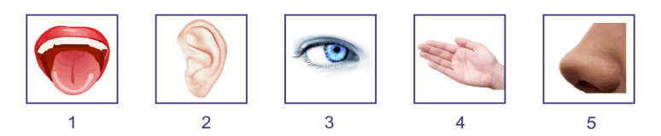  - ребята, скажите, с помощью чего мы понимаем друг друга?  - какой анализатор – помощник умной головы - нам помогает говорить?  - представьте себе ситуацию :  мы перестали разговаривать  – это плохо или хорошо? Почему? | -П.И.Чайковский «Времена года. Апрель. Подснежник»»  - да.  - с помощью слов, речи;  -язык  -плохо, потому что …. (ответы детей)
 |  | Дети идут дальше по тропинке и поднимают картинку : тюльпан на нем божьи коровки. С обратной стороны картинка: артикуляционная гимнастика.  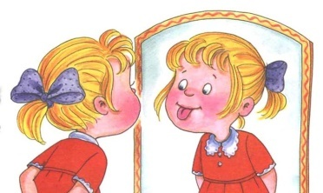  - Чтобы правильно и красиво разговаривать - нужно делать специальную гимнастику для язычка:  «Заборчик»  «Блинчик» - широкий мягкий расслабленный язык положить на нижнюю губу.  «Часики» - губы в улыбке, движения языком  вправо и влево.  «Варенье» - язык обводит верхнюю и нижнюю губу. | Дети выполняют упражнения.
 | Словесный  метод | Дети идут дальше по тропинке и поднимают картинку цветы, с обратной стороны картинка: мнемотехника – скороговорки:  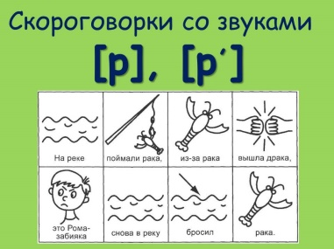  - Ребята, вспомним скороговорку со звуком «Р» | - На реке поймали рака, из – за рака вышла драка. Это Рома - забияка  снова в реку  бросил рака!  Дети повторяют хором
Дети идут дальше по тропинке и поднимают ромашка и на ней пчела,, с обратной стороны картинка: волшебный экран - задание повторить чистоговорку:
Чистоговорки – видео – презентация

 | Обогащение словаря  и грамматического  строя. | Дети идут дальше по тропинке и поднимают картинку мать – и мачеха , на ней муравей, с обратной стороны буквы: П - С  - Игра причинно – следствие «Весна»  - И давайте поиграем в игру « Весенние слова»!  (Согласование существительного и прилагательного)  Небо(какое?), ветер(какой?), тропинка(какая?), солнце(какое?), погода(какая?), сапоги(какие?), утро(какое?), листья(какие?)  - Молодцы! | Кирилл: наступила весна – поэтому появляются насекомые.  Вика: Птицы прилетели, потому что - наступила весна.  Ваня: На деревьях появились почки, потому что- наступила весна.  Хоровые ответы: весеннее, весенний,  весенняя, весеннее, весенняя, весенние,  весеннее, весенние.
Основная  часть | Формулировка цели  на занятии  Показ картинки – изображение шмеля.  Чтение стихотворения | Дети идут дальше по тропинке и садятся на свои места:  - Ребята Как вы думаете, люди какой профессии могут изобразить красоту Весны?  С помощью чего они могут показать или рассказать нам о красоте природы?  - Ребята, мы с вами знаем стихотворение Ирины Токмаковой - Весна. Кто хочет рассказать стихотворение?  - покажите, как сугробы оседают, тают.  - Что такое проталины?  - Ребята, кто наблюдал вокруг, когда шел по тропинке?  Кого мы встречали и почему?  -Как вы думаете, кто это? Он проснулся?  - Ребята, сегодня мы с вами познакомимся с произведением Татьяны Шорыгиной:  «Шмель»  Я большой мохнатый шмель,  Разбудил меня Апрель  Жаркими лучами,  Звонкими ручьями.  Я летаю, я жужжу,  Над поляной я кружу.  Яркий выберу цветок –  Буду пить душистый сок!  Анализ стихотворения:  - вам понравилось стихотворение?  - Кто автор? о каком времени года автор написал?  - Шмель какой?  - Лучами какими?  - Ручьями какими?  - Цветок какой?  - ребята, вы хотите выучить это стихотворение? | - художники, с помощью красок.  - поэты, с помощью стихов.  - композиторы, с помощью музыки.  Ильдар:  - К нам весна шагает  Быстрыми шагами,  И сугробы тают  Под её ногами.  Чёрные проталины  На полях видны.  Видно очень тёплые  Ноги у весны.  Дети встают и показывают (приседают)  - Земля из – под снега.  - муравья, божью коровку, пчелу.  -Наступила весна и насекомые проснулись  - Шмель! Да!  ответы детей  – помощь при затруднении ответа.
 | Метод наглядности  технология - триз  мнемотехника | Зарисовывание каждой строчки схематично  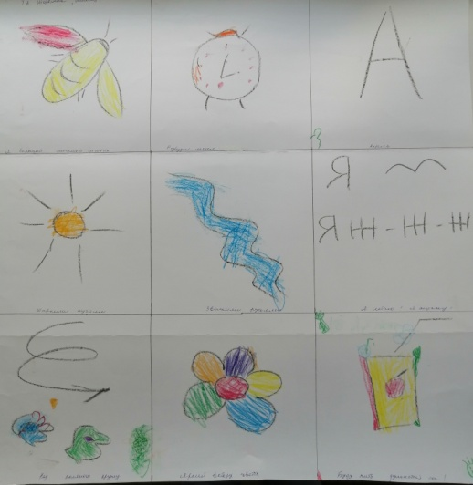 | Дети хором  проговаривают  поэтапно строчки
 | Физминутка | Шмель летает и жужжит  Дети изображают полет шмеля –  легкий бег друг за другом по кругу ,жужжат.
 |  | - ребята, повторим стихотворение?  - Ваня, расскажи ребятам пожалуйста. Молодец!  - Матвей, расскажи ребятам пожалуйста. Молодец! | Дети рассказывают  с опорой  на мнемотаблицу.
 | Звуковой анализ слова СОК | Игра «Кто внимательный».  - какие бывают звуки ?  - каким цветом мы их выделяем ?  - Ребята, поработаем с карточками и фишками:  - сколько звуков с слове СОК ?  - Какой первый звук?  - Фишка какого цвета? Почему?  - Какой второй звук?  - Фишка какого цвета? Почему?  - Какой третий звук?  - Фишка какого цвета? Почему? | - гласные и согласные звуки  - гласные – красным, согласные твёрдые – синим, согласные мягкие – зелёным.  - три  - С  - Синяя, потому что звук согласный.  - О  - Красная, потому что звук гласный.  - К  - Синяя, потому что звук согласный.
 | Итоговый этап: | - Ребята, сейчас каждый из вас может выбрать себе значок - вопросник и задать вопрос или оценить сегодняшнюю прогулку по весенней тропинке.  Помним, как правильно мы составляем наше предложение. | Дети выбирают объект:  - Почемучка (каузальный)  - Оценочный  - Уточняющий  и придумывают вопрос.
Заключительная часть | рефлексия | - Ребята, волшебница Весна рада, что вы внимательные  и очень дружные ребята и приглашает вас приходить в гости осенью и передает вам письмо!  А в нем весенние раскраски! | Дети получили  Весеннее письмо  с раскрасками

